Hệ thống đẩy tàu trong thời đại kỹ thuật số
Scott Orlosky
Mãi cho đến gần đây, việc thiết kế hệ thống đẩy cho tàu biển vẫn là một quá trình tương tự (analog). Nói một cách đơn giản: một thiết kế thân tàu được phác thảo ra để đáp ứng yêu cầu của ứng dụng và đường cong công suất ứng với tốc độ cho biết việc lựa chọn động cơ diesel có số mã lực phù hợp. Người thiết kế tàu sẽ “lắp ráp tất cả các mảnh” trên một bản vẽ lại và tính toán kỹ thuật để đảm bảo cho con tàu có thiết kế thân tàu, mô-men xoắn động cơ và tính năng điều động phù hợp với nhiệm vụ và môi trường đã cho. Đó là một phương pháp đã được thử nghiệm và đúng đắn; ngày nay vẫn còn nhiều tàu mặt nước được đóng bằng quy trình này.
Tuy nhiên, khi nói đến thiết kế chân vịt – nhất là về các thông số như đường kính, số lượng cánh, bước cánh và nhiều tham số khác – thì quá trình thiết kế phải mang tính nghệ thuật cũng như khoa học. Quy trình sản xuất chân vịt cũng không chính xác, điều này có nghĩa là ngay cả những con tàu “giống hệt nhau” cũng có thể có những đặc tính khác nhau. Kết quả có thể là lượng tiêu thụ nhiên liệu và thậm chí việc giữ được một hướng cụ thể cũng khác nhau.
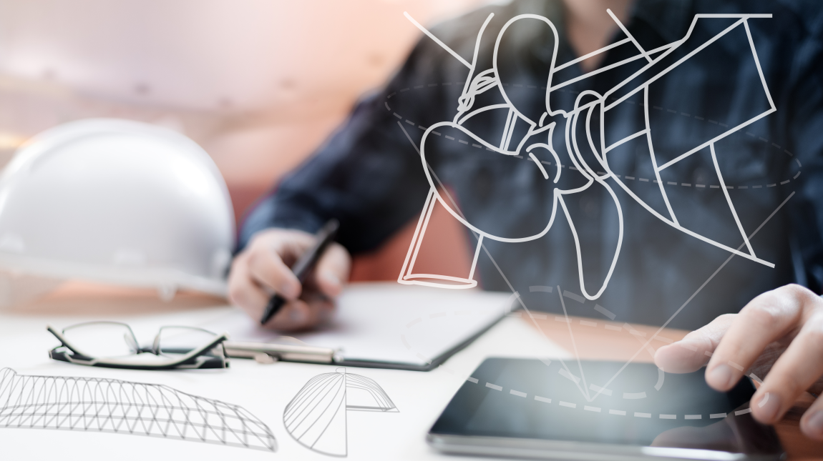
Việc thiết kế chân vịt 70 năm về trước
Chân vịt thường bắt đầu được đúc có một hình dạng gần đúng như dạng thô. Để chuyển từ bộ phận thô này thanh một chân vịt có hình dạng hoàn hảo thường phải mất vài trăm giờ mài bởi những người thợ cơ khí nhiều kinh nghiệm bằng máy mài khí nén nặng nề, cầm tay. Kết quả hoàn thiện là một hình dạng thủy động lực mượt mà - một công việc đòi hỏi tay nghề cao của các nghệ nhân. Thông thường, các mẫu gỗ được sử dụng làm mẫu để hướng dẫn người thợ cơ khí làm phẳng các cánh quạt sao cho lực đẩy được tạo ra đồng đều nhất có thể.
Thông thường các chân vịt có số lượng cánh là số lẻ. Đây là một sự cân nhắc rất thực tế. Mỗi khi mặt của cách chân vịt quay qua đuôi tàu, dòng chảy xung quanh bề mặt đó sẽ bị gián đoạn. Với số lượng cánh chẵn, sự gián đoạn này sẽ diễn ra đồng thời ở cả cánh trên và cánh dưới. Điều này lại tạo ra một xung trong bộ truyền động cùng với lực nén lên chân cánh (nơi cánh tiếp xúc với trục quay). Một số lẻ cánh chân vịt sẽ làm giảm hiệu ứng này. Theo thời gian, ba hoặc năm cánh trở nên được ưa chuộng hơn. Ba cánh giúp có tốc độ cao hơn ở đầu trên của cánh và năm cánh giúp tạo ít lực trượt hơn khi cánh quay chậm trong điều kiện tàu chở đấy tải. Trong bối cảnh này, độ trượt đề cập đến lực đẩy mà cánh quạt có thể tạo ra trong quá trình quay.
Tàu thương mại có nhiều động lực để cải tiến hệ thống động lực đẩy và thiết kế thân tàu. Điều này dẫn đến động cơ diesel cỡ lớn được lựa chọn vì chúng giúp tiết kiệm nhiên liệu và có mô-men xoắn cao. Để đạt được tốc độ, chân vịt của tàu được điều khiển tới tốc độ RPM cao hơn và mô-men xoắn cao hơn. Điều này dẫn đến một tác dụng không mong muốn, sau này được chẩn đoán là hiệu ứng xâm thực.
Xâm thực là tình trạng mà mặt chịu áp suất thấp của cánh quạt tạo ra chân không và phần chân không đó sẽ bị lấp đầy bằng chất khí đang hòa tan trong nước. Khi các bong bóng này xẹp xuống một cách dữ dội do áp suất của chất lỏng, nó sẽ ăn mòn phần rìa của lưỡi cánh quạt, biến nó thành một kết cấu giống như bọt biển. Vì vậy, bài học ở đây là hãy cẩn thận về việc tang tốc độ vòng quay chân vịt để đạt được tốc độ tàu.
Có một ví dụ phản trực giác đối với tàu cao tốc. Trong trường hợp đó, có thể thông minh hơn nếu thiết kế cánh quạt có khả năng bị xâm thực toàn phần. Trong trường hợp này, bong bóng tạo xâm thực sẽ bao phủ toàn bộ mặt sau của chân vịt và xẹp xuống ở phía hạ lưu của chân vịt mà không làm mòn chân vịt. Kiểu thiết kế này được sử dụng với các tàu, như tàu hải quân, là những tàu dự kiến sẽ dành phần lớn thời gian hoạt động của chúng ở gần tốc độ thiết kế tối đa. Điều này chỉ thực sự có thể thực hiện được một cách đáng tin cậy với các kỹ thuật thiết kế và chế tạo hiện đại. Đó là một cách tốt để tối đa hóa lực đẩy mà không làm hỏng cánh quạt do hiện tượng xâm thực.
Động cơ đẩy và bánh lái
Bây giờ chúng ta đã thiết lập ra được một cơ sở cho việc thiết kế động cơ đẩy, chúng ta nên xem xét đến máy chính, thường là một động cơ diesel. Động cơ diesel được ưa chuộng hơn nhiều do mô-men xoắn cao và tiết kiệm nhiên liệu tốt hơn. Khoảng 90% số tàu chở hàng hiện đại ngày nay sử dụng động cơ diesel có piston lớn, thấp tốc. Chân vịt thường được dẫn động trực tiếp bởi một trục đi ra từ đầu phía sau của động cơ đẩy. Hầu hết các cánh quạt thương mại và động cơ diesel đều hội tụ ở tốc độ hoạt động khoảng 100 vòng/phút và điều đó đã trở thành tiêu chuẩn thực tế cho động cơ diesel dẫn động cánh quạt. Đây là những cỗ máy to, nặng nề với piston/trục khuỷu lớn dài tới 80 ft trở lên.
Thành phần cuối cùng trong hệ thống đẩy của tàu là bánh lái, nó có vai trò tạo lực cản không đồng đều lên tàu để điều chỉnh hướng di chuyển của tàu. Tuy nhiên, khi tàu chạy chậm lại, không còn đủ chất lỏng chạy qua bánh lái để tạo ra lực cản cần thiết để giữ hướng tàu. Đó là lý do tại sao những con tàu lớn cần phải buộc vào các tàu lai để giúp chúng cập cầu. Không có gì đảm bảo rằng con tàu có thể tự lái an toàn vào cầu được.
Cuộc cách mạng kỹ thuật số đã đến
Hai trong số những tác động lớn nhất trong kỹ thuật hàng hải đến từ việc thiết kế có sự trợ giúp của máy tính (CAD) kết hợp với gia công có sự trợ giúp của máy tính (CAM). Điều này mang lại cho các hãng làm chân vịt một phương tiện để tái tạo chính xác các thiết kế cụ thể, chính xác đến từng milimet và giúp cho việc thử nghiệm các thiết kế mô hình ở tỷ lệ khác nhau dễ dàng hơn rất nhiều. Việc này cũng giúp đa dạng hóa các sản phẩm từ các nhà sản xuất khác nhau và áp dụng những công cụ này cho các loại tàu khác nhau: tàu đánh cá, tàu công vụ việc, tàu lai và phà cũng như các tàu tùy chỉnh cho mục đích nghiên cứu.
Đồng thời, chất lượng và sự đồng nhất của động cơ diesel ngày càng được cải thiện nhờ các kỹ thuật gia công mới này. Điều này cho phép kết hợp tốt hơn giữa cánh quạt và động cơ. Nó cũng có thể được áp dụng cho tua-bin hơi nước và thậm chí cả động cơ điện diesel, mặc dù chúng đang mất dần vị thế là máy chính. Đây không phải là sự chuyển đổi chỉ sau một đêm mà phải mất cả một thế hệ để đạt được. Những thay đổi này được thúc đẩy bởi sự phù hợp với và sự chấp nhận của các công cụ kỹ thuật số mới này cũng như mức độ chúng thích ứng với các đặc điểm cụ thể của thiết kế tàu.
Công cụ tối ưu cho tính toán dòng chất lỏng, đặc biệt thích hợp cho việc tính toán cánh quạt, là động lực học chất lỏng tính toán (CFD). Đây là việc sử dụng các kỹ thuật tính toán Phân tích phần tử hữu hạn áp dụng cho chất lỏng. Cuối cùng, các nhà thiết kế có thể thiết kế và chạy các kết quả mô phỏng cho các tình huống dòng nước bị gián đoạn nghiêm trọng. Các ví dụ bao gồm hiện tượng xâm thực, chạy ngược, sự tương tác của dòng khí ở đuôi tàu, nơi các dòng khí đi xuống lối vào cánh quạt và ứng suất của cánh quạt khi tàu gặp bão chỉ là một số ví dụ. Trong thời gian này, các cánh quạt thường đạt hiệu suất tăng từ 5% đến 6%. Các công cụ CFD không bị hạn chế chỉ sử dụng với chân vịt. Chúng cũng có thể được dùng để tối ưu hóa hình dạng thân tàu. Có tính đến việc thiết kế lại cả chân vịt và thân tàu, việc sử dụng CFD đã giúp tăng đáng kể hiệu quả thương mại tổng thể, lên tới 15%.
Thiết kế chân vịt Azimuth
Những công cụ này (CAD, CAM và CFD) cho phép các nhà thiết kế có nhiều lựa chọn để thử nghiệm. Một ví dụ tuyệt vời là bánh lái. Hãy đối mặt với sự thật, bánh lái là một thiết bị vụng về, nặng nề, thô sơ và bị hạn chế về phạm vi sử dụng. Điều gì sẽ xảy ra nếu có thể loại bỏ hoàn toàn được chúng? Câu hỏi này đã dẫn tới sự phát triển của bộ truyền động theo góc phương vị hay còn gọi là “Z”, giúp xoay toàn bộ cụm cánh quạt quanh một trục thẳng đứng. Lực đẩy có thể dễ dàng chuyển hướng quanh 360°, giúp cho việc điều khiển “vectơ” lái dễ dàng và nhanh chóng.
Mặc dù những thiết kế này đã xuất hiện được một thời gian nhưng các công cụ kỹ thuật số đã cho phép cải tiến nhanh chóng những thiết kế đó. Giống như hầu hết các thiết kế, khi mới phát triển, chúng nặng nề và không hiệu quả. Việc áp dụng ba công cụ thiết kế trên giúp tạo ra các thiết kế nhỏ gọn hơn, hiệu quả hơn và có thể áp dụng cho các loại tàu rất cụ thể. Các hệ thống này có thể sử dụng nhiều bộ đẩy điều khiển vector nhỏ hơn, đôi khi sử dụng động cơ điện và bộ bánh răng để phù hợp với tải tốt hơn. Những kỹ thuật này đặc biệt hữu ích cho các tàu công tác, tàu kéo, tàu du lịch và phà. Nhược điểm thực sự duy nhất là với sự hiện diện của hộp số ở dưới nước, nó có thể bị hạn chế bởi mớn nước sẵn có ở vùng nước nông.
Từ lâu, người ta đã biết rằng việc bọc một chân vịt trong một chiếc ống có thể điều chỉnh dòng chảy và giảm tổn thất do lực đẩy của chất lỏng trong khu vực của cánh quạt. Cải tiến này, cùng với CFD được tối ưu hóa, đã tạo ra nhiều loại chân vịt (có ống đạo lưu) kèm theo cả có và không có Z-Drive. Một thiết kế độc đáo xuất hiện trong thời gian này là một chân vịt có năm cánh kèm theo một bánh lái ba cánh thẳng hang nhau. Loại này được tối ưu hóa để sử dụng trên tàu lai và tàu công tác và rất thành công nhờ mớn nước nông, thiết kế có tính cơ động cao và lực đẩy cao. Các nhà thiết kế vẫn đang thử nghiệm những đồ chơi thiết kế mới này: thiết kế chân vịt kéo - đẩy, thiết kế “đường hầm”, thiết kế bộ đẩy có trục thẳng đứng, v.v. Ít nhất bây giờ họ đang bắt đầu với một loạt các giải pháp và mô phỏng tiềm năng đã được thử nghiệm kỹ lưỡng.
Tóm tắt
Kể từ khi những con tàu đầu tiên được đóng để vận chuyển hàng hóa, đã có những nỗ lực không ngừng nhằm đạt được sự cân bằng hợp lý giữa sức chứa hàng hóa và tốc độ. Vận may đã được tạo ra (hoặc mất đi) khi đầu tư vào tàu buồm. Khi động cơ diesel thay thế buồm và tạo ra các tuyến đường thương mại mới, đáng tin cậy dựa trên máy móc thì đó là một sự kiện mang tính bước ngoặt. Điều này đòi hỏi sự chú ý chặt chẽ hơn đến thiết kế và phát triển các công cụ mới. Cho đến nay, các thiết kế đã được thử và sai bao gồm rất nhiều thử nghiệm, cho đến khi thế hệ kỹ thuật số xuất hiện và mang đến các công cụ thiết kế CAD, CAM và CFD.
Về cơ bản, chỉ trong vòng một thế hệ, những chiếc thuyền buồm chạy bằng sức gió trong hàng trăm năm trở lên đã bị biến đổi hoàn toàn. Bây giờ tàu có thể được tối ưu hóa ngay từ đầu; Động lực học chất lỏng phức tạp, thiết kế cánh quạt và thiết kế của mọi thứ từ tàu chở hàng khổng lồ cho đến tàu kéo làm việc chăm chỉ ở các cảng đông đúc đều được thiết kế tốt hơn và hiệu quả hơn những gì từng nghĩ là có thể.
------------------------------------------------------------

